Обеспечение информирования родителей, общественности, всех заинтересованных лиц о реализации ОРКСЭ через сайт образовательной организаций.
В соответствии с федеральным государственным образовательным стандартом начального общего образования, утверждённым приказом Министерства образования и науки Российской Федерации от 6 октября 2009 г. № 373, в общеобразовательных организациях Российской Федерации ведется преподавание комплексного учебного курса «Основы религиозных культур и светской этики» (далее — курс ОРКСЭ), состоящего из шести учебных модулей (далее — модули ОРКСЭ):
- «Основы православной культуры»;
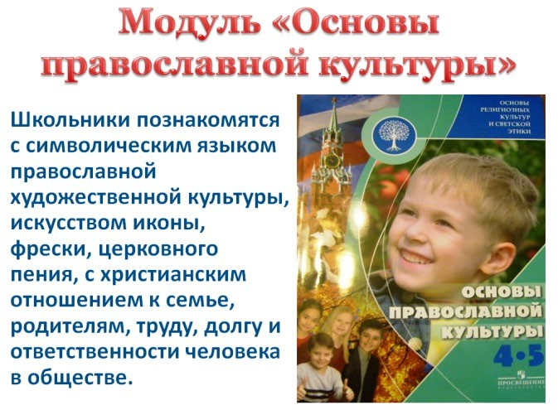

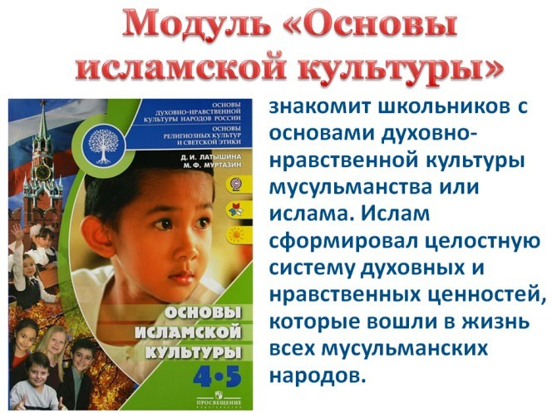
- Основы исламской культуры»;

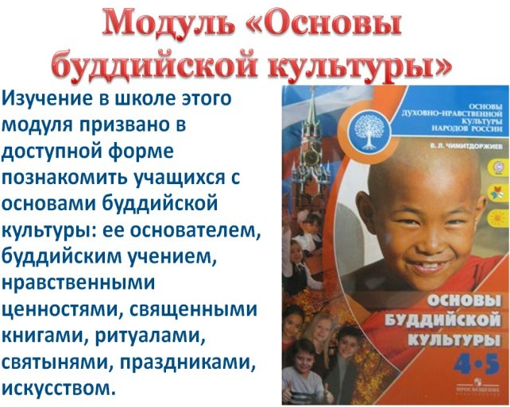
- «Основы буддийской культуры»;

- «Основы иудейской культуры»;
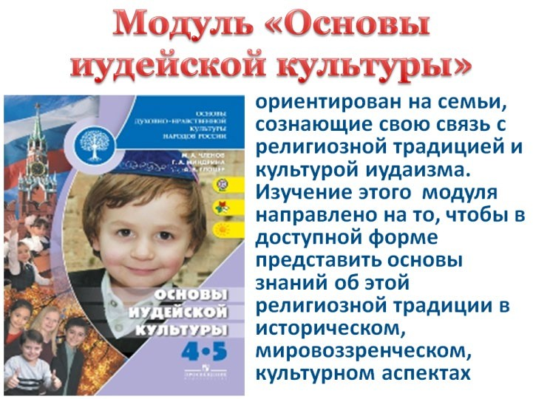

- «Основы мировых религиозных культур»;
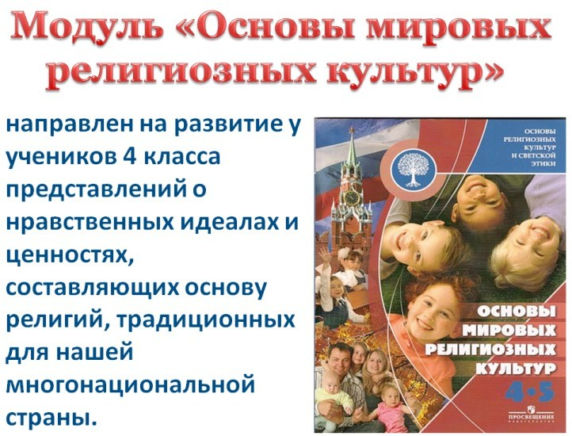
- «Основы светской этики».
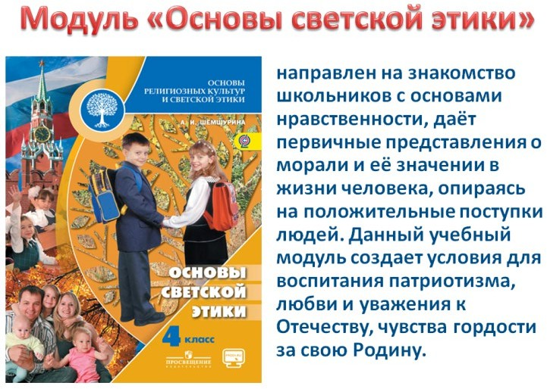
Принципиальной особенностью преподавания основ религиозных культур и светской этики в школе является ориентация содержания образования на запросы и потребности социокультурных групп в российском обществе. В связи с этим особую актуальность приобретает задача обеспечения в образовательной организации свободного, добровольного информированного выбора родителями (законными представителями) несовершеннолетнего школьника модуля для изучения их ребёнком.

Исключительное право на выбор родителей (законных представителей) несовершеннолетних обучающихся закреплено в статье 87 части 1-2 Федерального Закона «Об образовании в Российской Федерации» от 29.12.2012 № 273-ФЗ:
Данный курс предусмотрен в учебном плане федерального государственного образовательного стандарта начального общего образования, утверждённого приказом Министерства образования и науки Российской Федерации от 6 октября 2009 г. № 373. Отказ от изучения не допускается.
В его содержании соблюдены 4 принципа:
- Соблюдены конституционные принципы светского характера Российского государства, отделены религиозные объединения от государства и их сохранено их равенство перед законом.
- Организовано Сотрудничество органов исполнительной власти субъектов Российской Федерации, осуществляющих управление в сфере образования, с религиозными организациями.
- Осуществляется Содействие межконфессиональному сотрудничеству и взаимному уважению на местах.
- Сформирован институт учета запросов граждан на изучение их детьми основ культуры религий и светской этики.

Цель учебного курса ОРКСЭ – формирование у младшего подростка мотиваций к осознанному нравственному поведению, основанному на знании и уважении культурных и религиозных традиций многонационального народа России, а также к диалогу с представителями других культур и мировоззрений.
Задачи учебного курса ОРКСЭ:
- знакомство обучающихся с основами православной, мусульманской, буддийской, иудейской культур, основами мировых религиозных культур и светской этики;
- развитие представлений младшего подростка о значении нравственных норм и ценностей для достойной жизни личности, семьи, общества; 3.обобщение знаний, понятий и представлений о духовной культуре и морали, полученных обучающимися в начальной школе, и формирование у них ценностно-смысловых мировоззренческих основ, обеспечивающих целостное восприятие отечественной истории и культуры при изучении гуманитарных предметов на ступени основной школы;
4.развитие способностей младших школьников к общению в полиэтнической и многоконфессиональной среде на основе взаимного уважения и диалога во имя общественного мира и согласия.
Курс основы религиозных культур и светской этики является культурологическим и направлен на развитие у школьников представлений о нравственных идеалах и ценностях, составляющих основу религиозных и светских традиций многонациональной культуры России, на понимание их значения в жизни современного общества, а также своей сопричастности к ним.
Курс ОРКСЭ дополняет обществоведческие аспекты предмета
«Окружающий мир», с которым знакомятся учащиеся основной школы.
Курс ОРКСЭ предваряет начинающееся в 5 классе изучение предмета
«История».

Оценивание результатов усвоения курса.
При преподавании курса ОРКСЭ предполагается безотметочная система оценки. Оценивание производится по итогам четверти (года) по системе «зачет/незачет».
Подходы к оцениванию могут быть представлены системой вербального поощрения, похвалой, одобрением. По итогам четвертей и года в случае зачета в журнале делается запись «зач».
Оцениванию не подлежат: темп работы ученика, личностные качества школьников, своеобразие их психических процессов (особенности памяти, внимания, восприятия, темп деятельности и др.).
Оцениванию подлежат индивидуальные учебные достижения обучающихся (сравнение сегодняшних достижений ребенка с его собственными вчерашними достижениями). Положительно оценивается каждый удавшийся шаг ребенка, попытка (даже неудачная) самостоятельно найти ответ на вопрос. Необходимо поощрять любое проявление инициативы, желание высказаться, ответить на вопрос, поработать у доски. Поощрять, не боясь перехвалить. Учить детей осуществлять самоконтроль: сравнивать свою работу с образцом, находить ошибки устанавливать их причины, самому вносить исправления. Осуществление информативной и регулируемой обратной связи с учащимися должно быть ориентировано на успех, содействовать становлению и развитию самооценки.
По ОРКСЭ контрольные работы не проводятся. Домашние задания не задаются.

Приложение 1

Директору МБОУ Тимирязевской ООШ
Азовского района
Сартаковой Р.В.

ФИО родителя

Проживающего по адресу

Заявление
Мы, родители (законные представители) учащегося класса муниципального бюджетного общеобразовательного учреждения Тимирязевской основной общеобразовательной школы Азовского района ,
(Ф.И. ребёнка)
из предлагаемых на выбор модулей комплексного учебного курса «Основы религиозных культур и светской этики»:
«Основы православной культуры»,
«Основы исламской культуры»,
«Основы буддийской культуры»,
«Основы иудейской культуры»
«Основы религиозных культур народов России»,
«Основы светской этики»
выбираем для своего ребёнка изучение модуля (написать от руки):

Дата « » 202 г.

(Ф.И.О.)
( подпись)
(Ф.И.О.)
(подпись)

